Тема: “Без кафеда”- “Мы в кафе”

Активные слова: Что ты делаешь? - син нишлисең?

Ситуативное упражнение:


Родитель: Ты сидишь в кафе, тебе звонит друг (подружка), спрашивает: “Что ты делаешь?”-“Син нишлисең?”
Как ты ответишь:
а)что ты ешь картошку (пиццу):
- Мин бәрәңге(пицца) ашыйм.
б) что ты пьешь чай (кофе, сок):
- Мин чәй (кофе, сок) эчәм.

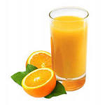



“Разговор по телефону” - “Телефоннан сөйләшү”.

Коля угощается в кафе. Из кафе звонит маме (папе, дедушке, бабушке).
Коля: Исәнме, Оля.
Әни.: Исәнме, Коля.
Коля: Хәлләр ничек?
Әни: Әйбәт. Коля, син нишлисең?
Коля: Мин бәрәңге ашыйм. (Я кушаю картошку)
Әни: Бәрәңге тәмле(ме)? (Картошка вкусная?)
Коля:Әйе, бәрәңге тәмле. Әни, син нишлисең? (Да, картошка вкусная. Мама, что ты делаешь?)
Әни: Мин чәй эчәм. (Я пью чай)
Коля: Сау бул, әни.
Әни: Сау бул, Коля.

Тема: “Күңелле уеннар”- “Весёлые игры”
Активные слова: прыгай –сикер, прыгаю - сикерәм.

Игровая ситуация: “Бәйрәм”- “Праздник”
Представьте что вы пришли в кафе. В кафе пришёл клоун Бим. (Родитель в роли клоуна Бима)
Бим: Исәнмесез, мин клоун Бим.
Ребёнок: Исәнме, Бим.
Бим: Мой веселый колпачок хочет с тобой познакомится.
Одев колпачёк или шляпу клоун Бим спрашивает: Син кем?
Ребёнок : Мин Оля(Коля.....).
Бим: Син кыз?
Ребёнок: Әйе,мин кыз.
Бим: Син бабай?
Ребёнок: Юк, мин кыз.
(Игра продолжается)

Ситуативное упражнение:
а) Родитель:У нас есть зайчик. Предложи зайчику прыгать. Как ты скажешь об этом?
Ребёнок: Куян сикер.
б) Родитель: Ты прыгаешь, как скажешь, что прыгаешь.
Ребёнок: Сикерәм. Мин сикерәм.

Задание по картинке: “Раскрась картинки”. ( )
Раскрась картинки. Задай вопрос “Что делает?”- “Нишли?” и ответь.
Например: - Куян нишли?
-Куян сикерә.
Речевой образец: “Аю нишли?”, “Малай нишли?”, “Песи нишли?”, “Тычкан нишли?”, “Кыз нишли?”.

Тема: “Күңелле уеннар”- “Весёлые игры”

Активные слова: Прыгает- сикерә, бежит-йөгерә, лиса-төлке.
Повторяйте вместе с ребёнком:
Родитель: Сикерә.
Ребёнок: Сикерә.
Родитель: Куян сикерә.
Ребёнок: Куян сикерә.
Родитель: Туп сикерә.
Ребёнок: Туп сикерә.
Родитель: Песи сикерә.
Ребёнок: Песи сикерә.
Родитель: Эт сикерә.
Ребёнок: Эт сикерә.

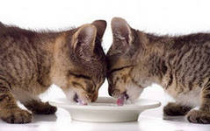


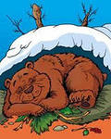

Игра: Найди соответствующий рисунок”.
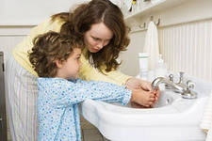
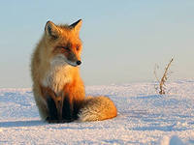
Бу төлке. Төлке зур, матур. Төлке утыра.
Бу керпе. Керпе кечкенә, матур. Керпе уйный.
Бу аю. Аю зур, матур. Аю йоклый.
Бу песи. Песи кечкенә, матур. Песи сөт эчә.
Бу эт. Эт зур, матур. Эт ашый.
Бу кыз. Кыз кечкенә, матур. Кыз кул юа.
Бу куян. Куян кечкенә, матур. Куян сикерә.
Бу төлке. Төлке зур, матур. Төлке йөгерә.
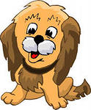
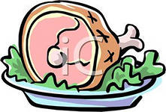
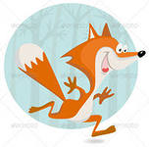
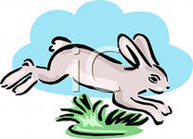

Тема: “Спорт бәйрәменә әзерләнәбез”- “Готовимся к празднику спорта”
Активные слова: Беги – йөгер, бегу- йөгерәм

Ситуативное упражнение:
а) Родитель: Ты предлагаешь зайчику (другу) бегать. Как ты скажешь об этом.
Ребёнок: Куян йөгер.
б) Родитель: Ты бежишь, как скажешь, что бегаешь.
Ребёнок: Йөгерәм. Мин йөгерәм.

Тема: “Бәйрәмгә барабыз”- “Идём на праздник”
Активные слова: Чак -чак - чәк-чәк, треугольник - өчпочмак.

Игровая ситуация: “Попроси билет”-“Билет сорап ал”.
Родитель в роли кассира.
Ребёнок (Коля, Оля) собрался поехать в город Казань. Покупает в кассе билет.
Ребёнок: Әни, билет бир әле.
Родитель (кассир): Кая барасың?
Ребёнок: Казанга барам.
Родитель: Мә, билет.
Ребёнок: Рәхмәт.

Родитель : - Мы проезжаем заповедную зону. Тут обитают дикие животные, которые охраняются. Коля, Оля..., скажи, кого ты видишь? Что они делают?.
Ответы:
- Бу төлке. Төлке утыра.
- Бу тычкан. Тычкан ашый.
- Бу куян. Куян сикерә.
- Бу аю. Аю йоклый.
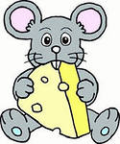

Родитель: Вот и остановка для отдыха. Здесь можно поесть и попить.
Родитель: Мин өчпочмак ашыйм. Син нишлисең?
Ребёнок : Мин чәк-чәк ашыйм.( өчпочмак ашыйм, бәрәңге ашыйм,лимонад эчәм)
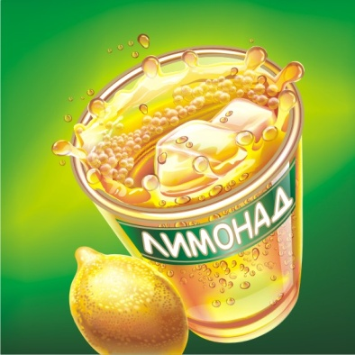
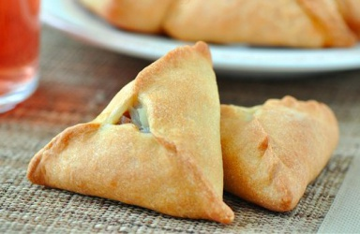

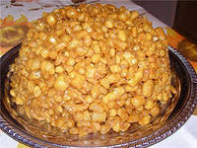

Тема: “Казанда спорт бәйрәме”- “Спортивный праздник в Казани”
Активное слово : Лет - яшь.
Речевой образец: сколько тебе лет?- сиңа ничә яшь?

Развивающий диалог “Интервью бирәм “- “ Даю интервью”

(Родитель в роли корреспондента): Исәнме, мин корреспондент. Син кем?
Ребёнок: Исәнмесез. Мин Коля(Оля.....).
Родитель: Сиңа ничә яшь?
Ребёнок: Алты яшь.
Родитель: Син нишлисең?
Ребёнок: Мин сикерәм (йөгерәм).
Родитель: Рәхмәт.
(По этому же образцу можно брать интервью у всех членов семьи).
Задание с картинкой: “Весёлые игры” ( )
1.Дай команду. Соедини линиями картинки с пиктограммами.
Речевой образец: “ Куян, сикер!”. “Эт, аша!”. “Төлке, йокла!”. “Песи, йөгер!”. “Бүре, утыр”. “Аю, эч”.
2.Расскажи, кто что делает?.- “Нишли?”
Речевой образец: “ Куян, сикерә”. “Эт, ашый”. “Төлке, йоклый”. “Песи, йөгерә”. “Бүре, утыра”. “Аю, эчә”.
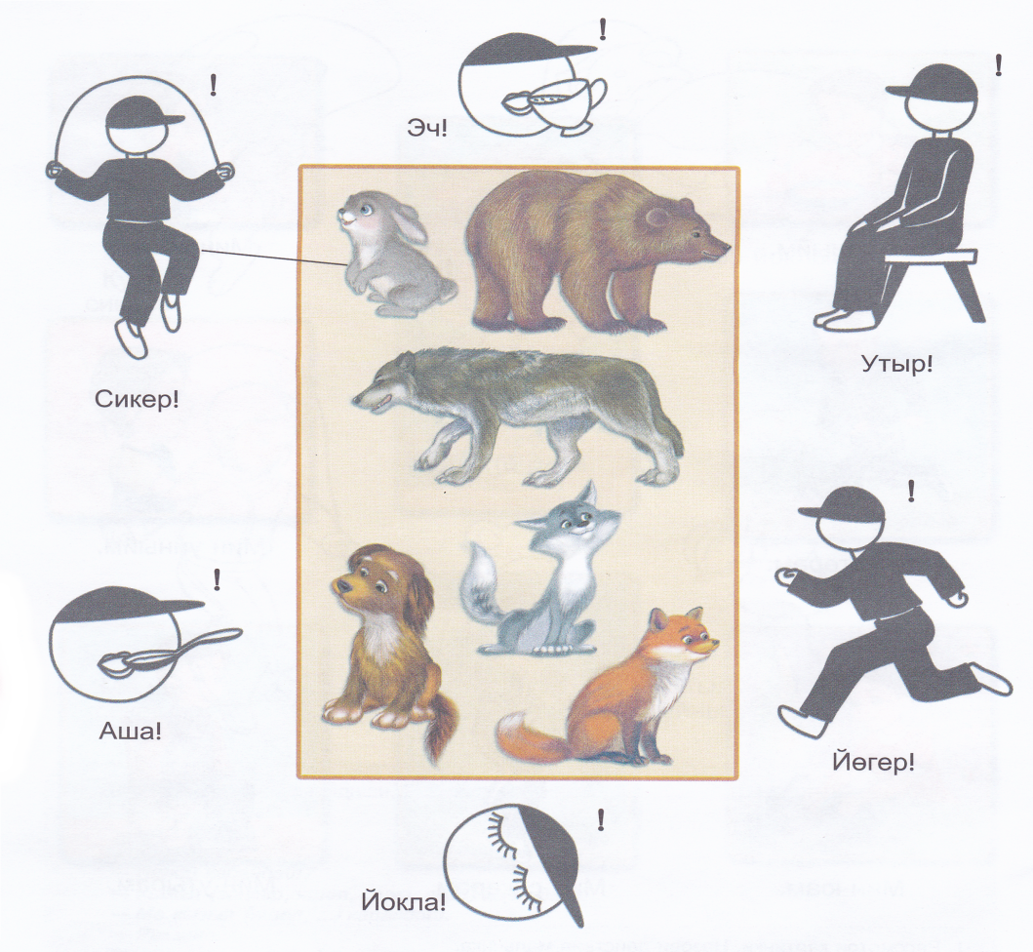

Тема: “Без циркта”- “Мы в цирке”
Активные слова: волк- бүре, ёж - керпе

Памятка:
Кем?- кто? Нәрсә?- что?
В татарском языке слова, обозначающие животных и птиц, отвечают на вопрос нәрсә?- что?Но в сказках часто употребляется вопрос кем?- кто?

Игровая ситуация: “Циркка барабыз”.
Мы с тобой идём в цирк. Какие животные есть в цирке? (Родитель спрашивает, ребёнок показывает животных).

Родитель: Бу нәрсә?
Ребёнок: Бу куян (аю, төлке, тычкан, керпе,буре).
Родитель (показывая на зайца сам(а) спрашивает?): -Бу аю?
Ребёнок: Юк, бу куян.
(Игра продолжается по этому же образцу)

Игра: “Нәрсә юк?”- “Чего нет?(“Кого нет?”)
Родитель ребёнку: Посмотрим еще раз, кто убежал из цирка. (Куян-заяц, аю-медведь, төлке-лиса, тычкан-мышь, керпе-ёжик.)
Родитель закрывает рукой любую картинку с изображением животных.
Родитель: Бу нәрсә?
Ребёнок: Бүре.
Родитель: Бу нәрсә?
Ребёнок: Бу төлке (аю, куян, керпе)
Родитель: Әйе.
Балалар: Бу тычкан?
Тәрбияче: Әйе.

(Если ребёнок ошибается, родитель говорит “юк” и игра продолжается, пока ребёнок угадывает.Потом можно поменяться ролями)

Ситуативное упражнение: “Йоклат”- “Уложи спать”
Родитель: Звери устали, как ты уложишь их спать.
Ребёнок: Бүре(аю, керпе, куян, толке,эт, песи) йокла!

Тема: “Безнең дуслар”- “Наши друзья”
Активные слова: Курица - тавык, петух- әтәч

Игровая ситуация: “Бу нәрсә?- “Это что?” (“Это кто?”)
Родитель: Кнам из цирка пришли домашние птицы. Какие? Давай вместе с тобой вспомним.
Родитель (показывая на петуха): Бу нәрсә?
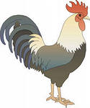
Ребёнок: Бу әтәч.
Вместе: Әтәч. Әтәч. Әтәч.
Родитель: Бу нәрсә?
Ребёнок: Бу тавык.
Вместе: Тавык. Тавык.
Родитель: Әтәч нинди?
Ребёнок: Әтәч матур, зур.
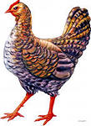
Родитель: Тавык нинди?
Ребёнок: Тавык матур, кечкенә.

Ситуативное упражнение.
Родитель: Петухи и курицы птицы необыкновенные, они умеют рассказывать о том, что делают. Петушок прыгает, как он скажет об этом?
Ребёнок: Мин әтәч. Мин сикерәм (йөгерәм, ашыйм, эчәм, утырам, уйныйм).
Повторяйте вместе с детьми слова песни“Әйдәгез биибез”(Давайте потанцуем).
1)Бар монда зур әтәч,
Зур әтәч, матур әтәч.
Әтәч, әтәч кил әле,
Биеп, биеп кит әле.
Әтәч, әтәч кил әле,
Биеп, биеп кит әле.
2)Бар кечкенә тавык,
Кечкенә, матур тавык.
Тавык, тавык кил әле,
Биеп, биеп кит әле.
Тавык, тавык кил әле,
Биеп, биеп кит әле.

Тема:“Үрдәк дусларын тапты”- “Утка нашла своих друзей”
Активное слово: Утка- үрдәк

Игровая ситуация: “Кунак килә”- “Приходит гость”.

(Родитель в роли хозяйки, хозяина, а ребёнок в роли утки.)
Ишек шакыган тавыш - Стук в дверь.
Родитель: Кем анда?
Үрдәк: Бак-бак, мин.
Родитель: Кил монда.
(Үрдәк керә- утка заходит)
Үрдәк: Исәнмесез.
Родитель: Исәнмесез. Син кем?
Үрдәк: Мин үрдәк.
Родитель: Мә, үрдәк , ботка аша.
Үрдәк: Бак-бак. Рәхмәт, ботка тәмле.
(Можно угостить бүре- волка, әтәч- петуха, тавык- курицу)

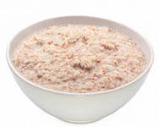

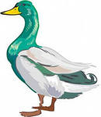

Например,

Ребёнок: Бүре, кил монда, утыр. Мә, ипи аша.

Родитель в роли бүре- волка: Рәхмәт, ипи тәмле.(Диалог так же продолжается)

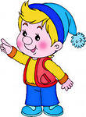
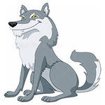
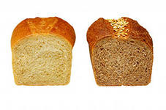

Задание по картинке: ( )
1. Назови картинки.
2. Слушай фразу : “Зур буре”. Найди соответствующую картинку, отмечай + или раскрась любым цветом.
Речевой образец: “Матур төлке”, “Кечкенә тычкан”, “Ак песи”, “Әйбәт эт”, “Ак куян”, “Зур аю”. “Кара тавык”. “Сары үрдәк”. “Матур әтәч”. “Кечкенә керпе.

Тема: “Акбай чана шуа”-“Акбай катается на санках”
Активные слова: Санки- чана, катается - шуа

Родитель: Коля(Оля), давай вспомним как будет по -татарски санки?
Ребёнок: Чана
Родитель: Давай, повторим вместе “чана”
- А как ты скажешьчто заяц катается на санках.
Ребёнок: Куян чана шуа.

Словесная игра: “Нишли?”

Родитель: из цирка звери и птицы прислали нам свои фотографии. Но я не знаю как они называются на татарском языке.Помоги мне пожалуйста.“Бу нәрсә?”,“Нишли?”.
Родитель:Бу нәрсә?
Коля: Бу төлке (куян, аю, бүре, керпе, әтәч, тавык, үрдәк).
Родитель: Төлке (куян, аю, бүре, керпе, әтәч, тавык, үрдәк) нишли?
Коля:Төлке (куян, аю, бүре, керпе, әтәч, тавык, үрдәк) чана шуа.

Повторяйте вместе с ребёнком слова песни “Чана шуа”.
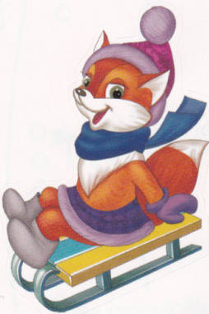
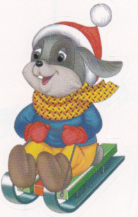
Куян нишли?
Чана шуа.

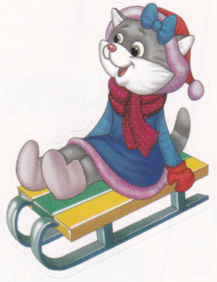
Төлке нишли?
Чана шуа.

Бүре нишли?
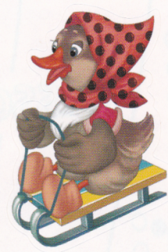
Чана шуа.
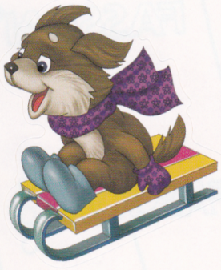
Үрдәк нишли?
Чана шуа.

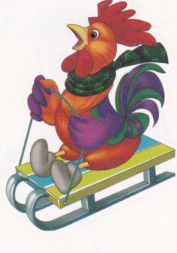
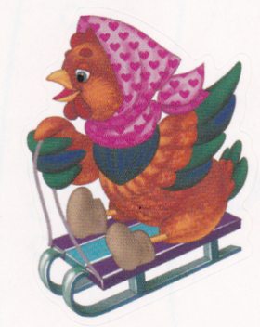
Песи нишли?
Чана шуа.

Тавык нишли?
Чана шуа.

Әтәч нишли?
Чана шуа.

Задание по картинке:
Отрежь картинки, приклей на горку, назови, кто что делает?
Речевой образец :“Бүре чана шуа”. “Төлке чана шуа”. “Әтәч чана шуа”. “Тавык чана шуа”.”Үрдәк чана шуа”.”Эт чана шуа”. “Песи чана шуа”.





-------------------------------------------------------------------------------------------------------------------------------------------
Вырежьте с ребёнком картинки и приклейте на горку

Тема: “Чана шуам”- “Катаюсь на санках”
Активное слово: Катаюсь- шуам.

Игровая ситуация: “Шуа – шуам”- “Катается- катаюсь”
Родитель показывает на картинки и спрашивает : Мияу и Акбай катаются на санках. Коля,Оля...., как ты скажешь, что:
а) Акбай катается на санках;
(Акбай чана шуа).
б) Мияу катается на санках;
(Мияу чана шуа).

Родитель: Акбай, если бы умел говорить как сказал бы что он ты катается на санках.
Акбай: Мин чана шуам.
Родитель: Оля, Коля, если ты катаешься на санках, как ты скажешь об этом.
Оля, Коля: Мин чана шуам.
Задание с картиной: “Что я делаю?”. ( )
Соедини пунктирными линиями свои действия и скажи, что ты делаешь?- “Син нишлисең?”
Речевой образец: “Мин барам”. “Мин ашыйм”. “Мин эчәм”. “Мин утырам”. “Мин йөгерәм”. “Мин сикерәм”. “Мин йоклыйм”. “Мин уйныйм”. “Мин чана шуам”.
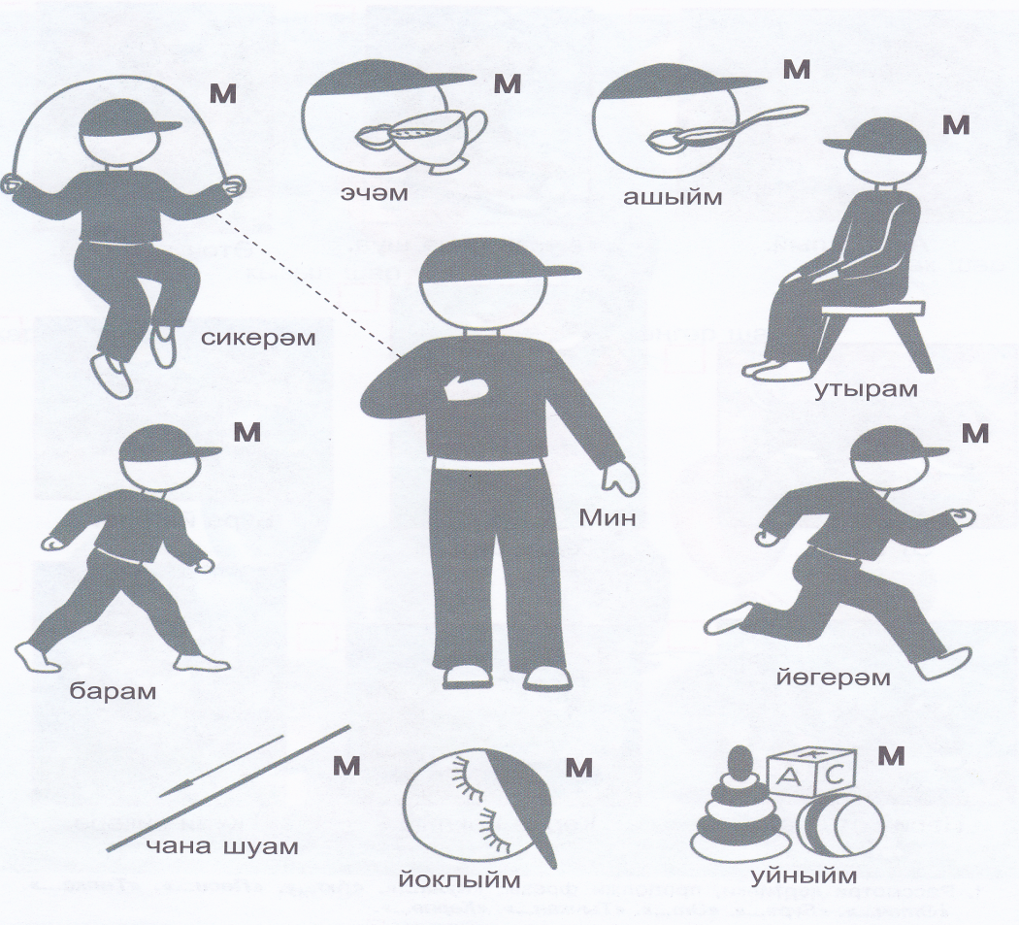

Тема: “Әйдә, бие!”- “Давай, танцуй!”

Активные слова: Танцуй - бие, танцует - бии
Речевой образец: давай - әйдә.
Ситуативное упражнение: “Нишли?
Родитель: Коля, Оля, представть себе, что ты “заводная игрушка”. (куян, аю, бүре, төлке, керпе, әтәч, тавык, үрдәк)

Родитель “заводит” игрушку и предлагает прыгать.

а)Вместе: Куян, әйдә, сикер! (Заяц прыгает).
Родитель: Куян нишли?
Вместе: Куян сикерә.
б) Вместе: Аю, кил монда!
Родитель: “Заводит” игрушку (аю- медведь) и предлагает танцевать.
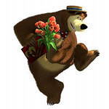
Аю, әйдә, бие.
Родитель : Аю нишли?
Вместе : Аю бии.

По такому же образцу даётся команда ( керпе- ежу, тычкан-мышке, бүре- волку, төлке-лисе, әтәч-петуху, тавык- курице, үрдәк- утке) . Даём команду: “утыр”(садись), “йөгер”(беги), “йокла”(спи), “ю”(мой!- мыть), “аша”(кушай), “уйна”(играй), “эч”(пей).

Игра: “Мы танцуем”- “Без биибез”

- Оля (Маша, Таня), кил, бие!- Оля (Маша, Таня), иди танцевать!
- Коля (Саша, Ваня), кил, бие!- Коля (Саша, Ваня), кил, бие!
Друг- друга приглашают танцевать и танцуют вместе.



